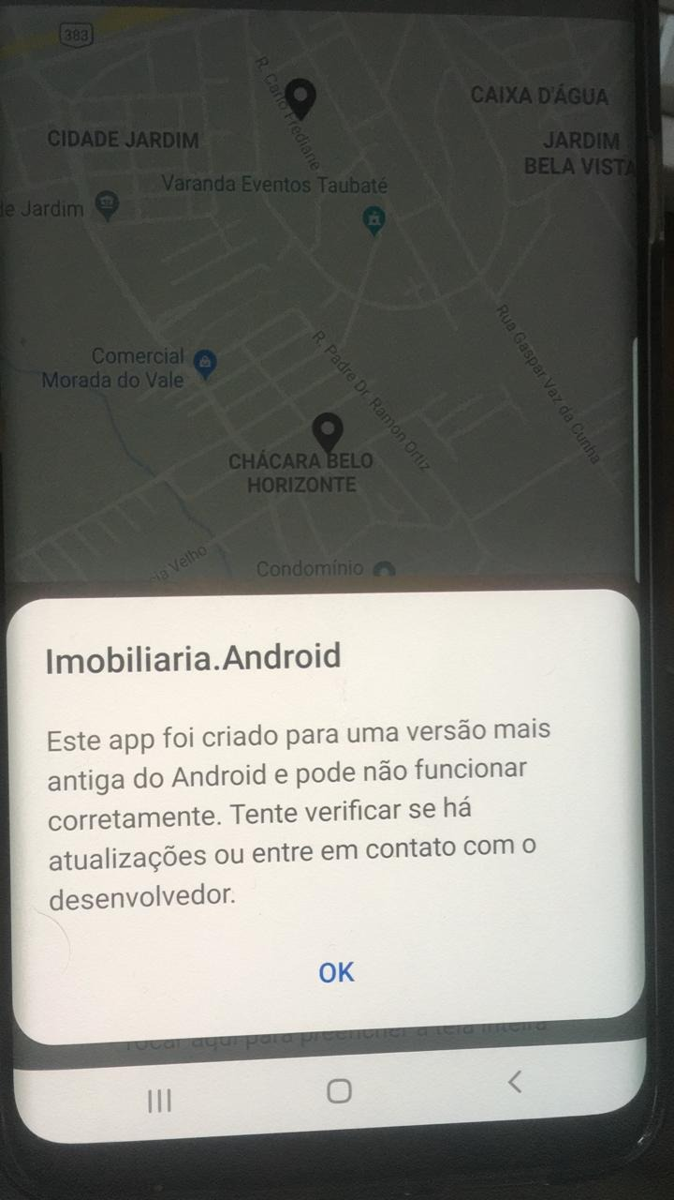

<https://www.tudocelular.com/curiosidade/noticias/n121935/android-p-deixara-funcionar-aplicativos-antigos-ap.html>

Versão 9

**Ok - WhatsApp – Titulo e referencia Imóvel**

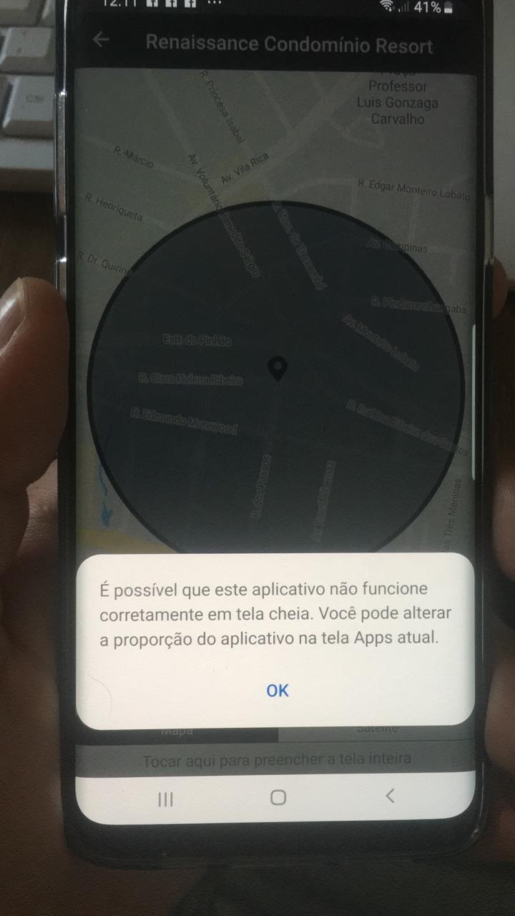

**Ok Trocar estrela por coração**

**Ok Deixar os imóveis da lista com coração vermelho caso esteja no favorito.**

Login com facebook e google nativo

**Ok Ponto de início do maps ROMA**

**Ok - Tirar o forçar login - das mais informações**

Modal obrigada, após cadastro de mais informações.

Clique nos ícones abaixo e acesse nossas canais de atendimento

Mudar ícones Whatsapp e Telefone

Clique nos botões da TabbedPage

Levar detalhes ao clicar no Pin, e ao trocar pin mudar Pin.

Primeiro menu reload das informações

Trocar ligeira para coração quebrado

Transparência descrição do Maps

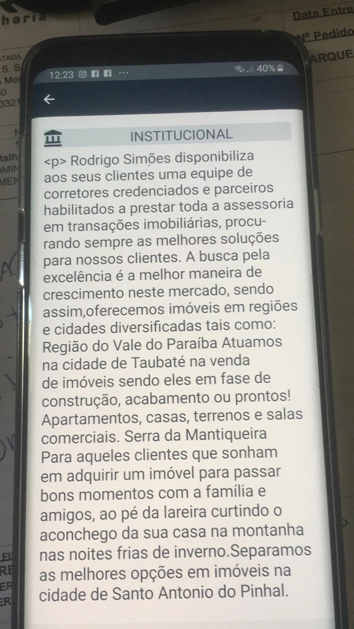

Separa em três tópicos – Institucional – 3 abas ...

Bloquear retrato

Carrossel das imagens

Vídeo no carrossel

Verifica no site

Compartilhar o link do Imovel Dominio + SLUg

Colocar dois eventos no maps no carrocel

Colocar uma imagem de carregamento carregamento

Lista está com Títulos quebrados.

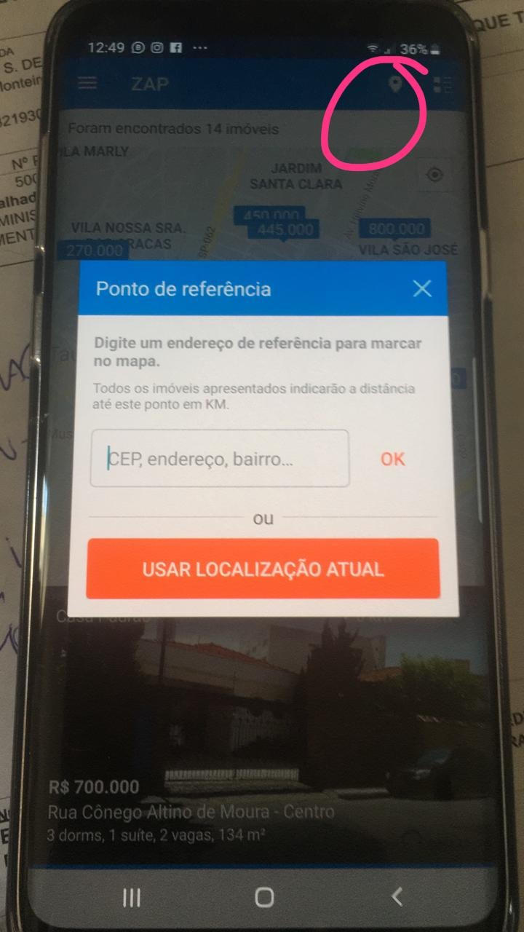

Ponto de referência – Limite

IMOVEIS SIMILARES

Parâmetros – PRECO, DOMITORIOS, CATEGORIA(APARETAMENTO) - negocio

Carrossel de Similiares